大多数公司使用git与svn
Git为分布式，svn为集中式

1： Git 设置
查看用户所属组 groups gituser1
cd /c/webserver/wamp64/apps/

git clone git@gitlab.dev.com:root/developer3.git
配置 git 用户名及邮箱
全局配置
git config --global user.name "youname"
git config --global user.email "youeamil@email.com"

3. 配置 CRLF
git config --global core.autocrlf false (git config core.autocrlf false)
git config --global core.safecrlf true

gitk 乱码修复
git config --global gui.encoding utf-8

文件大小写敏感
git config --global core.ignorecase false

4: 查看设置是否正确：
Git config --list
5:进入 .ssh 目录， 生成公钥
cd ~/.ssh/
。
一路回车下去即可
7:
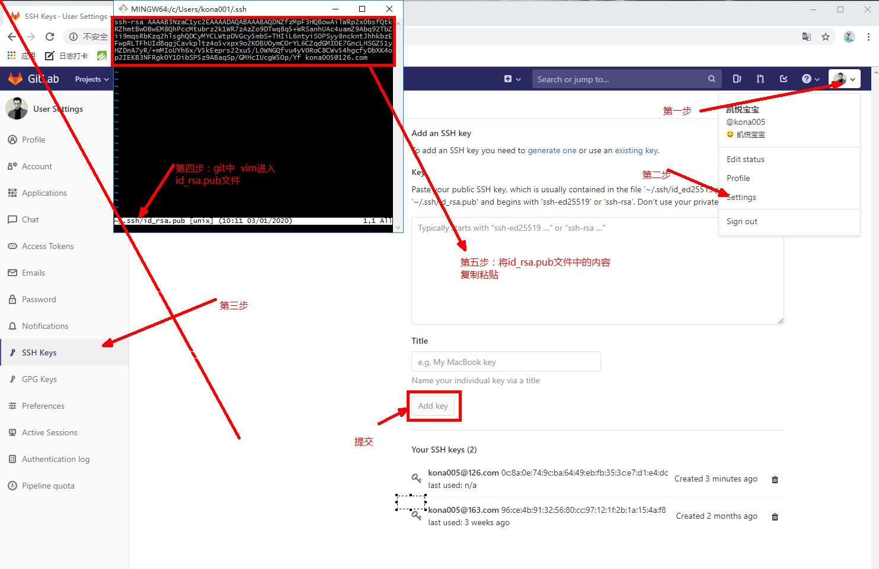
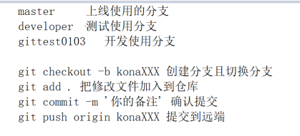
cd /c/webserver/wamp64/apps/ 地址
git clone git@gitlab.dev.com:root/developer3.git
git clone git@gitlab.dev.com:root/shanghai_dev3.git
Git clean -d -f 删除文件
上传
Git checkout -b konaXXX 创建分支且切换分支//加上-b是创建，不加-b是切换
Git add . 把修改的文件加入到暂存区 git add 文件名 把指定的文件加入到暂存区
Git commit -m ‘备注’ 暂存区提交到本地仓库
Git push origin konaXXX 本地仓库提交到远端
下载
Git pull origin konaXXX 把远端的文件拉取到本地仓库
Git reset --soft HEAD^ 回退到某个版本，回退到暂存区
Git reset HEAD^ 本地回退到工作区

回滚
Git status 查看git当前状态(只显示改变的)
Git log查看正常的日志
Git log --oneline查看日志每行日志显示一行
Git reflog查看日志，包括回退的日志
Git reset --hard 序列号 返回指定的版本(内容)

Git reset --hard HEAD^回退到上一次 git reset --hard HEAD~1
Git reset --hard HEAD^^回退到上上一次 git reset --hard HEAD~2

Git reset ***** HEAD^
--mixed默认的方式会退到某个版本，，，保留工作区的源码
--soft会退到某个版本，会退到暂存区(位置)
--hard彻底回退到某个版本，本地源码也会变成上一个版本的内容

Git reset 吧修改的代码保留在工作区，文件时红色的
Git reset --soft吧修改的代码保留在暂存区，文件时绿色的
Git reset --head把代码，清除到某个版本
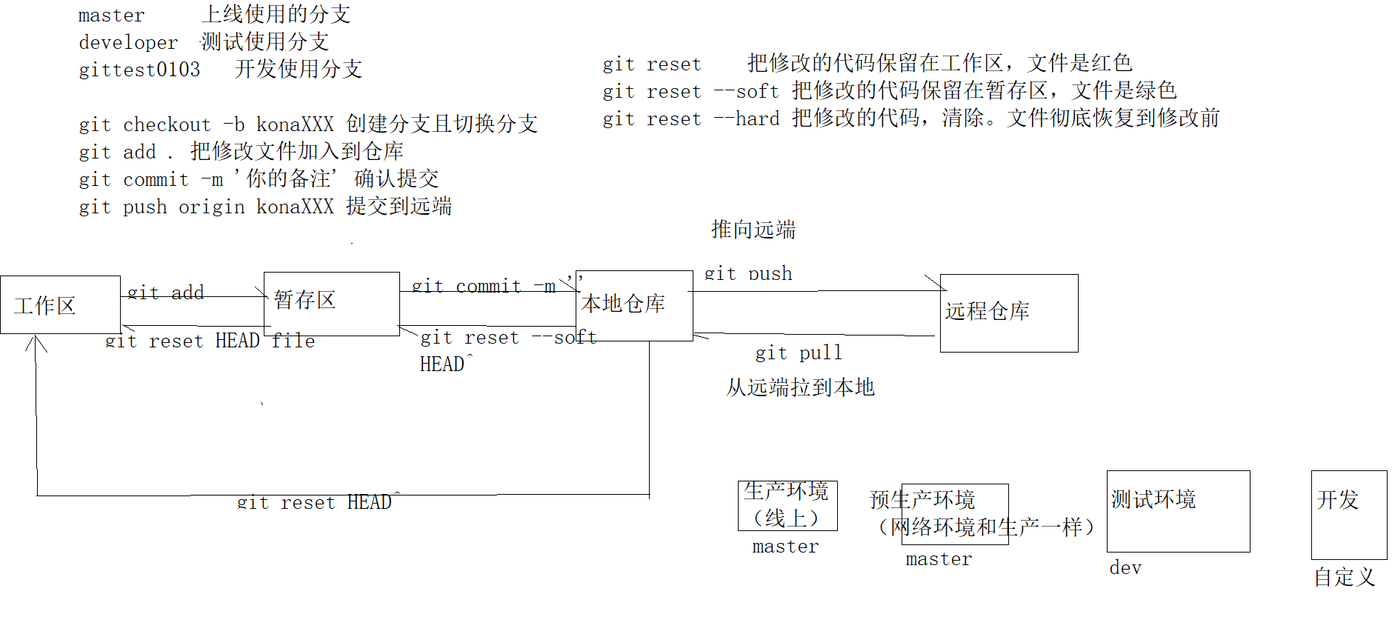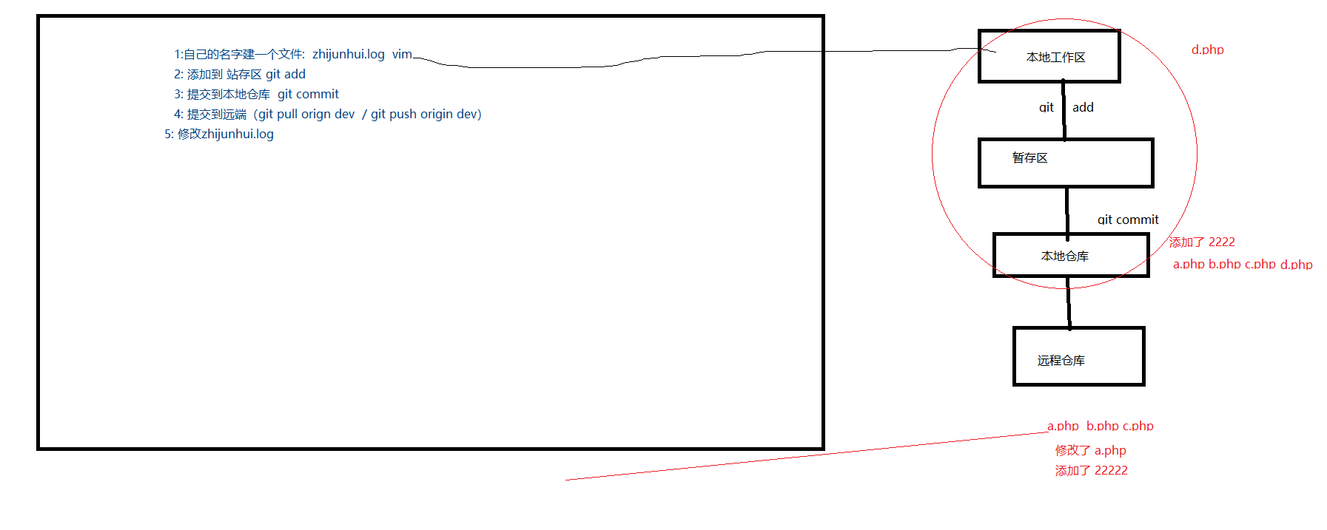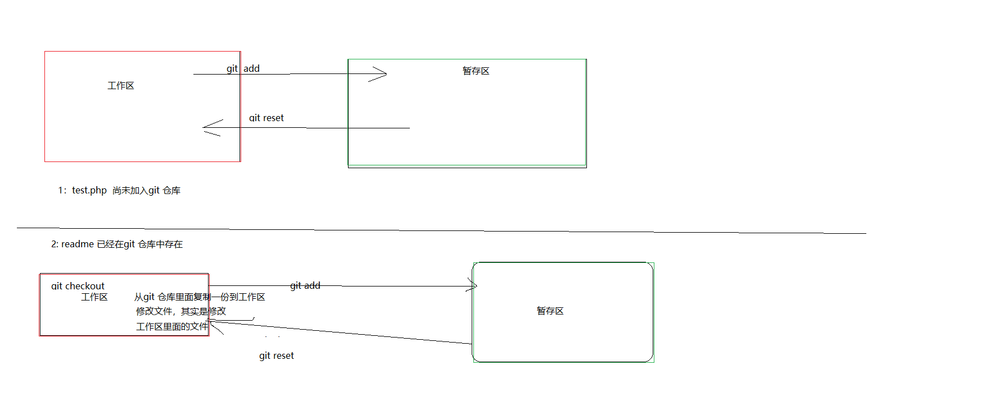
Git merge konaXXX 把konaXXX合并到当前分支

